Название СОП | Алгоритм  осмотра полости рта
Цель внедрения | Совершенствование профилактической работы по выявлению предраковых заболеваний и злокачественных новообразований полости рта на ранних стадиях  Стандартизация методики по осмотру полости рта
Ответственность | 1.Ответственным лицом за обучение сотрудников на рабочем месте является заведующий отделением МО.  2.Ответственными лицами за выполнении манипуляции является медицинский персонал МО (врач, фельдшер, медицинская сестра, в т.ч. Кабинета раннего выявления заболеваний).  3.Контроль соблюдения требований СОП осуществляют: главная медицинская сестра, старшая медицинская сестра отделения, врач- руководитель соответствующего структурного подразделения
Обследованию подлежат | Женщины с 18 лет  Мужчины с 20 лет
Кратность обследования | 1 раз в год
Оснащение | Фонарик для осмотра полости рта, стерильный шпатель, стерильные салфетки, стерильные перчатки, маска
Требования к проведению | Осмотр полости рта должен проводиться при достаточном освещении.  Объяснить пациенту методику осмотра, получить его согласие.  Попросить пациента удалить из полости рта посторонние предметы (зубные протезы и пр.)  Придать пациенту правильное положение.  Надеть маску. Провести гигиеническую дезинфекцию рук, надеть перчатки.
Техника проведения осмотра полости рта | 1. Визуальный осмотр.  При помощи одноразового шпателя осматриваются красная кайма губ, слизистая оболочка полости рта, слизистая оболочка твердого неба, подъязычная область, миндалины, зев.  2.Для осмотра языка его кончик берут марлевой салфеткой и подтягивают наружу.  3. Пальпация дна полости рта.  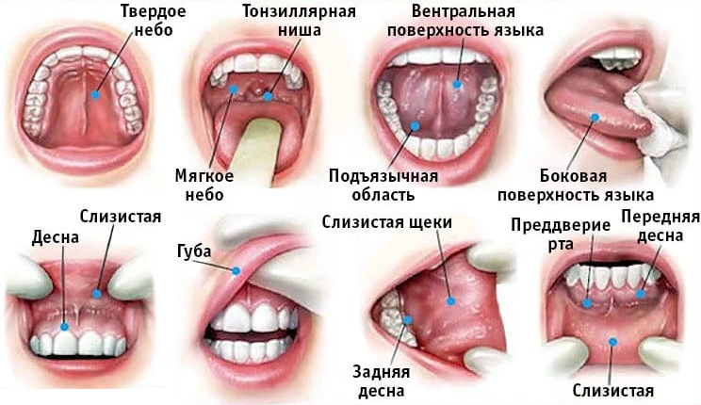
Цель проведения осмотра полости рта | Обнаружение: Лейкоплакий, трещин, изъязвлений слизистой и других патологических процессов
Тактика при обнаружении патологии | Выдается направление в первичный онкологический кабинет (консультация в специализированном онкологическом центре не позднее 10 дней с момента выявления патологии).

